Proposta de Especificação de Software
Sistema para Gerenciamento de Loja de
compra e venda de jogos, consoles e acessórios
A&A Game Store
Dupla: Áquilla Odlanier Faria Nascimento
Arley Oliveira

Januária/MG
Novembro 2015

Proposta de Especificação de Software
Sistema para Gerenciamento de Loja de
compra e venda de jogos, consoles e acessórios
A&A Game Store
Este documento apresenta a proposta do Sistema para Gerenciamento de Loja de
compra e venda de jogos, consoles e acessórios – A&A Game Store, que tem como principal função auxiliar a
compra e venda de jogos, consoles e perifericos. Para a
construção do software foi feita a análise de requisitos, aplicação de técnicas de modelagem do esquema e das classes.
Januária/MG
Maio 2014

01 – Introdução
1.1 - Introdução à situação problema
O uso da internet no mundo está crescendo rapidamente, só nos últimos 10 anos ela cresceu cerca de 44.4%, chegando a aproximadamente 2 bilhões de usuários, na figura 1 pode ser visto a quantidade em milhões de usuários da internet por região. Assim pode-se constatar que com o advento da internet, o método de compra de produtos eletrônicos, sejam eles, TVs, videogames e afins, mudou consideravelmente, vendo isso o mercado das empresas de compra e venda de jogos, consoles e periféricos, que tem por principal função a compra e venda de jogos, consoles e periféricos, aumentou bastante, em relação a década passada, onde as locadoras e Lan Houses reinavam. Assim se faz necessário o uso de um software para melhor gerenciamento dos dados, visto que a quantidade de jogos, consoles e periféricos, clientes e funcionários aumentou bastante. O software deve ser capaz de agilizar os processos da empresa, visando um melhor atendimento aos clientes e maior rapidez nas compras e vendas dos jogos.

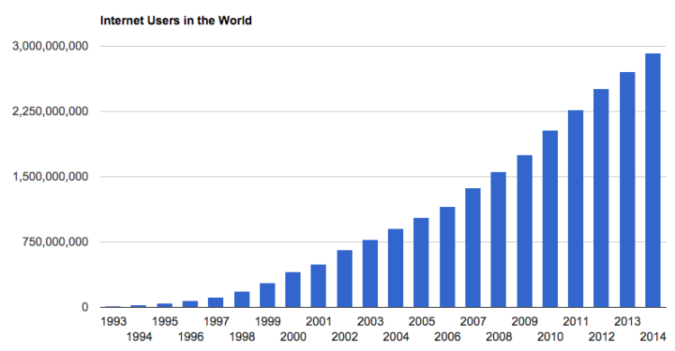

1.2 - Mini Mundo
Uma empresa Revendedora de jogos contratou uma empresa de desenvolvimento de software para desenvolver um sistema para controle de suas operações. A empresa realiza entrega de jogos, consoles e periféricos. Os jogos são divididos por gêneros e classificação indicativa, já os consoles são divididos pelos seus fabricantes e os periféricos também. A revendedora possui funcionários na qual possuem especializações como: atendente, gerente e almoxarifado. O sistema possui cadastro de clientes para realização de compras online, via boleto bancário ou cartão de credito. A empresa possui fornecedores das fabricantes dos consoles e periféricos e fornecedores de jogos. Toda entrega é feita via correios ou retirado pessoalmente na loja.

1.3 – Requisitos
1.3.1 – Requisitos funcionais e não funcionais
Responsáveis
Nome | Assinatura
Áquilla Odlanier Faria Nascimento
Arley Oliveira

Requisitos funcionais e não funcionais

F1 Cadastrar no sistema | Oculto ()
Descrição: Cadastrar se no sistema fazendo uso de um formulário de cadastro contendo diversos campos.
Requisitos não funcionais
Nome | Restrição
NF1.1 Login com mais de 6 caracteres | O login deve contar no minimo 6(seis) caracteres.
NF1.1 Senha forte | A senha deve contar letras e numeros e sera encriptada em md5

F2 Cadastrar produto | Oculto ()
Descrição: Cadastrar o produto fazendo uso de um formulário de cadastro contendo diversos campos.
Requisitos não funcionais
Nome | Restrição
NF2.1 Tipo do produto | Todo produto deve possuir um tipo, que pode ser: jogo, console ou periferico.

F3 Fazer login no sistema | Oculto ()
Descrição: Fazer o login no sistema através da utilização do nome de usuário e senha
Requisitos não funcionais
Nome | Restrição
NF3.1 Controle de acesso | O sistema só poder ser acessado por usuários com logins e senhas existentes no sistema.

F4 Realizar compra | Oculto ()
Descrição: Efetiva a compra do produto desejado
Requisitos não funcionais
Nome | Restrição
NF4.1 Controle de estoque | O sistema só realiza a compra se o produto desejado estiver em estoque

1.4 – Objetivos

1.4.1 – Objetivos Gerais
O Sistema A&A Game Store tem por objetivo ser uma solução rápida e eficaz para uma empresa de compra e venda de jogos, consoles e periféricos. Funcionando tanto quanto um sistema online de compra quanto um software de gerenciamento de compras e vendas da loja física.
O objetivo geral do sistema é ser uma solução para gerenciamento tanto online quanto offline das atividades da empresa A&A Game Store.

1.4.2 – Objetivos Específicos

- Controlar o estoque da loja
- Realizar a compra online através do site da empresa.
- Facilitar a compra e venda de produtos para a empresa

2 – Analise.

2.1 – Diagrama Conceitual.

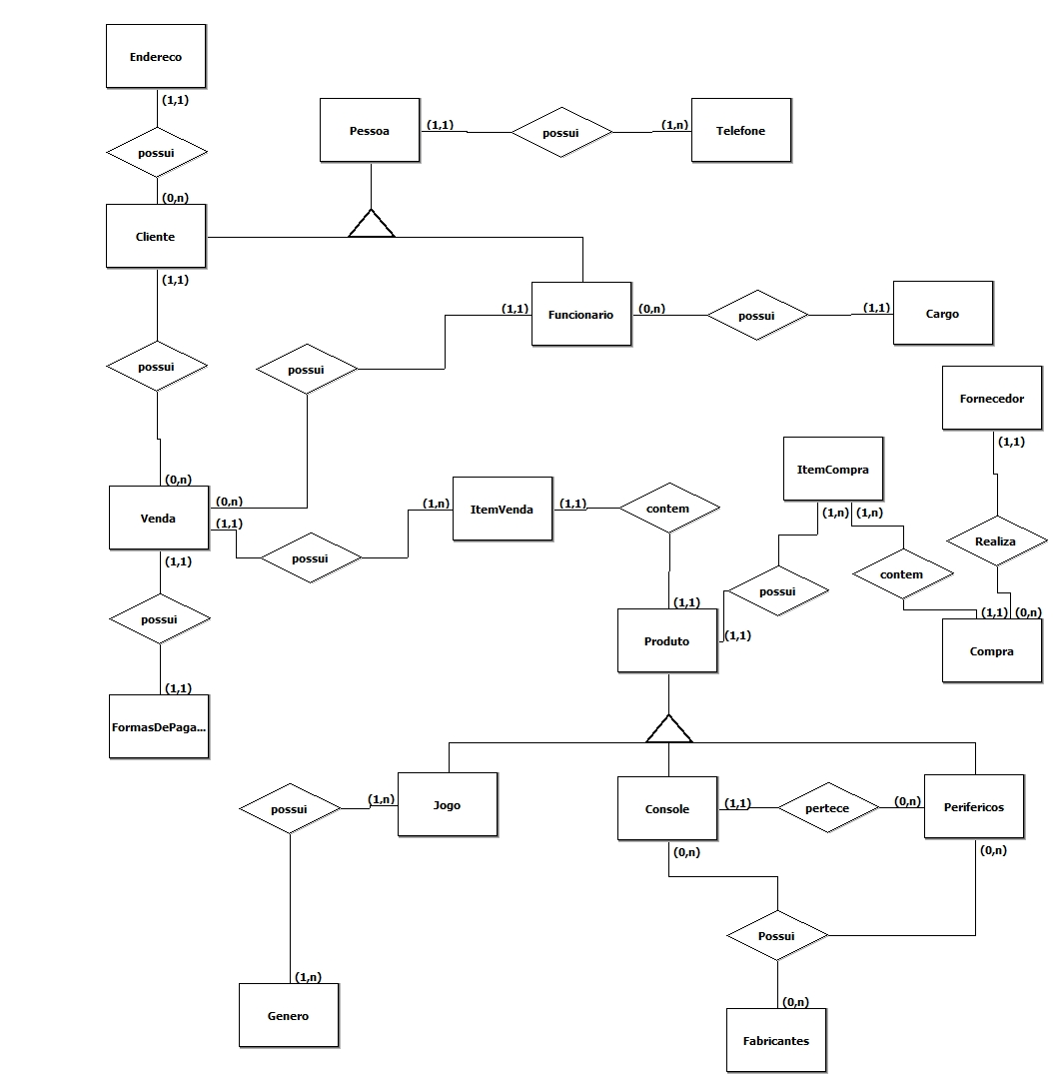

2.2 – Diagrama Lógico do Banco de dados.

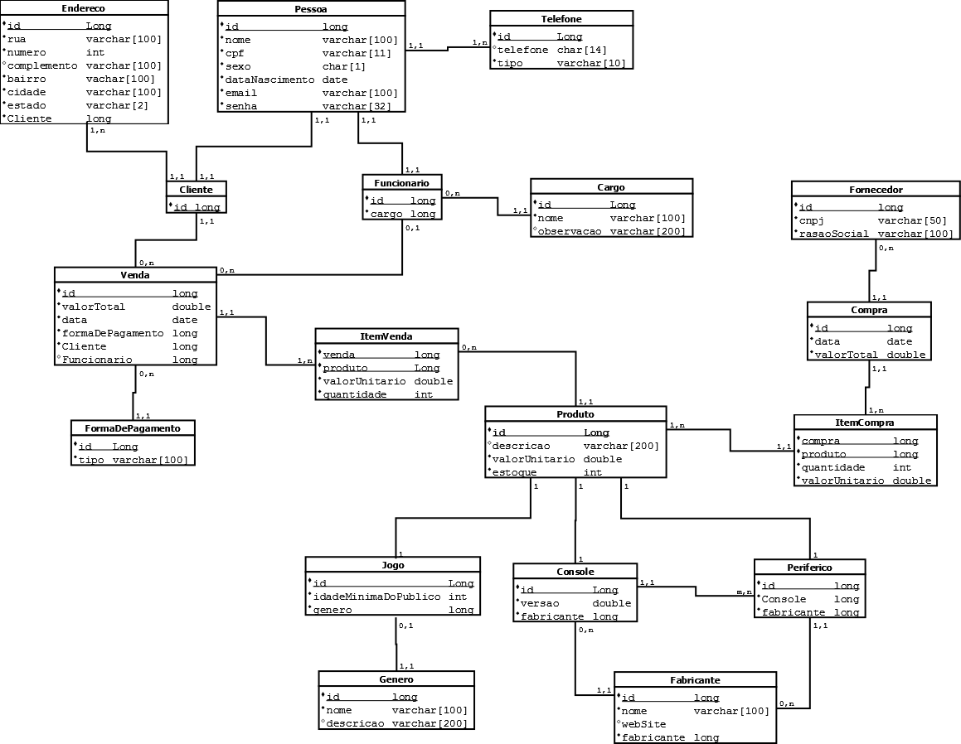

2.3 – Diagrama de Pacotes

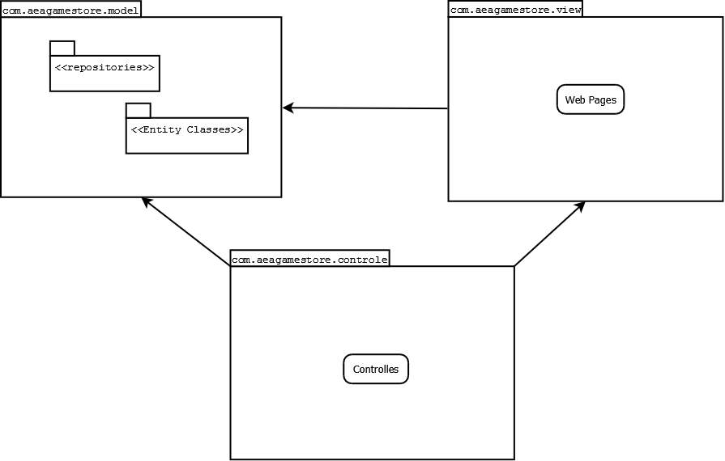

2.4 – Diagrama de Classes

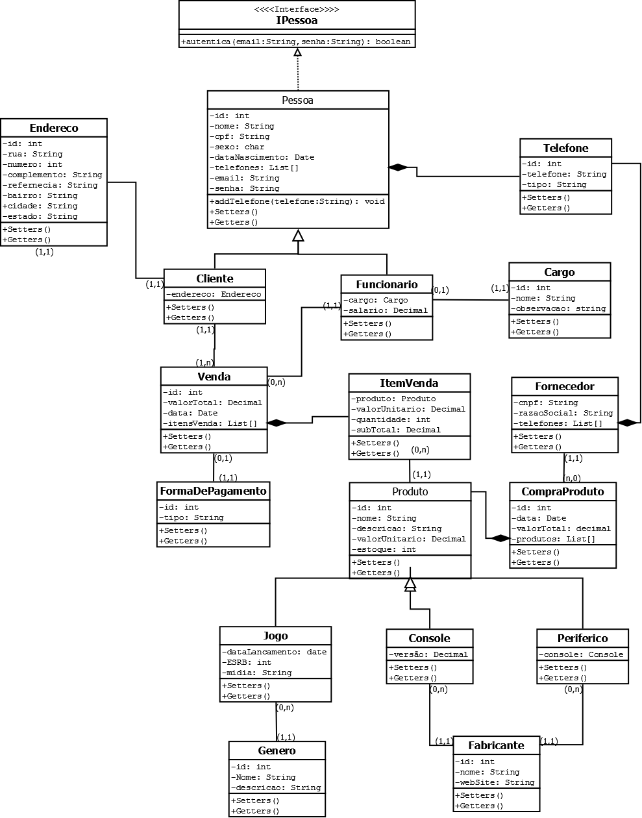

2.5 – Diagrama de casos de uso

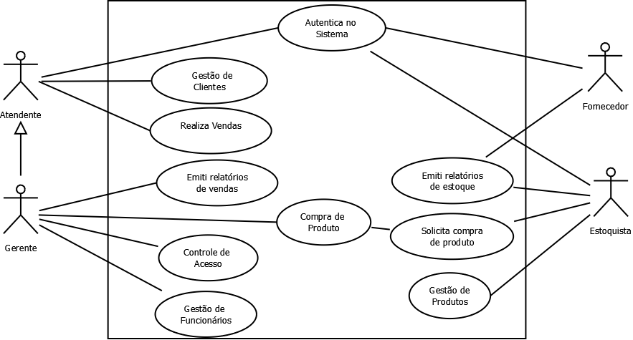

2.6 – Especificação de casos de uso.

Nome | Ator(es) | Descrição | Referencia Cruzada
CDU1 : Cadastro de Cliente | Cliente | O cliente se cadastra no site da loja para comprar via internet.
CDU2 : Cadastro de funcionário | Gerente/Dono | O gerente cadastra o funcionário na loja
CDU3 : Cadastro de produto | Gerente | O gerente cadastra o produto em sua categoria especifica na loja
CDU4 : Realizar venda | Cliente/Funcionário | O Cliente compra o produto pelo site ou o funcionário realiza a compra de um produto na própria loja

Especificação

Caso de uso | 1 - Cadastro de Cliente
Pré-requisito | PR1 – O usuário deve acessar a área do sistema referente ao cadastro de clientes, clicando no link especifico para isso.
Fluxo Principal | 1 – O usuário deverá preencher os campos: “nome”, “e-mail”, “endereço”,”login”,“senha” e “repita a senha”.  2 – Clicar no botão cadastrar.  3 - Caso o usuário não esteja cadastrado no sistema, exibe uma mensagem de: “Cadastro realizado com sucesso”
Fluxo Alternativo | FA1 – Caso o usuário não preencha todos os campos, exibe uma mensagem de erro falando que todos os campos são de preenchimento obrigatorio.  FA2 – Caso o e-mail já esteja sendo usado exibir uma mensagem dizendo que o e-mail já está sendo utilizado.  FA3 – Caso o login já esteja sendo usado exibir uma mensagem dizendo que o e-mail já está sendo utilizado.  FA4 – Caso a senha não bata com a senha digitada no campo repita a senha, exibir uma mensagem de erro especificando que as senhas não são iguais.
Regras de negocio | RN1 – A senha será criptografada em MD5.

Caso de uso | 2 – Cadastro Funcionário
Pré-requisito | PR1 – O administrador do sistema deve estar logado no sistema.  PR2 – Somente o administrador do sistema tem acesso a funcionalidade de cadastro de funcionários.
Fluxo Principal | FP1 – O administrador deve cadastrar o “nome”,”endereço”,”telefone”,”login” e “senha” do funcionário.  FP2 – O administrador deve escolher através dos botões radial, qual o cargo do funcionário.  FP3 – O administrador deve clicar em adicionar funcionário.
Fluxo Alternativo | FA1 – Caso o administrador não preencha todos os dados referentes ao funcionário, deverá aparecer uma mensagem especificando os dados faltantes e exigindo o seu preenchimento.  FA2 – Caso o administrador não selecione um cargo para o funcionário, deve ser exibida uma mensagem dizendo que não se pode haver funcionários sem cargo.
Regras de Negocio | RN1 – Funcionário não pode ter mais de um cargo e nem tem nenhum cargo.

Caso de uso | 3 – Cadastro Produto
Pré-requisito | PR1 – O administrador do sistema deve estar logado no sistema.  PR2 – Somente o administrador do sistema tem acesso a funcionalidade de cadastro de produtos.
Fluxo Principal | FP1 – O administrador deve cadastrar o “nome”,”marca”,”preço” do produto.  FP2 – O administrador deve escolher através dos botões radial, qual o tipo do produto.  FP3 – O administrador deve clicar em adicionar produto.
Fluxo Alternativo | FA1 – Caso o administrador não preencha todos os dados referentes ao produto, deverá aparecer uma mensagem especificando os dados faltantes e exigindo o seu preenchimento.  FA2 – Caso o administrador não selecione um tipo para o produto, deve ser exibida uma mensagem dizendo que não se pode haver produto sem tipo.
Regras de Negocio | RN1 – produto não pode ter mais de um tipo.

Caso de uso | 4 – Realizar Venda
Pré-requisito | PR1 – O usuário ou o funcionário devem estar logado no sistema.  PR1 - O Usuário ou funcionário devem estar na página relativa ao produto
Fluxo Principal | FP1 – O usuário ou funcionário devem escolher a quantidade do produto e clicar em comprar.  FP2 – O usuário ou funcionário devem escolher a forma de pagamento e a forma de entrega do produto e clicar em realizar compra.  FP3 – O sistema deve exibir uma mensagem de compra realizada com sucesso.
Fluxo Alternativo | FA1 – Caso o método de pagamento ou a forma de envio não sejam selecionados, o sistema exibe uma mensagem exigindo o preenchimento desses campos.
Regras de Negocio | RN1 – A quantidade do produto só pode ser preenchida até o número máximo do mesmo no estoque.

2.7 – Diagrama de estados.

Diagrama de estados – Entrega da venda

Diagrama de estados – Login
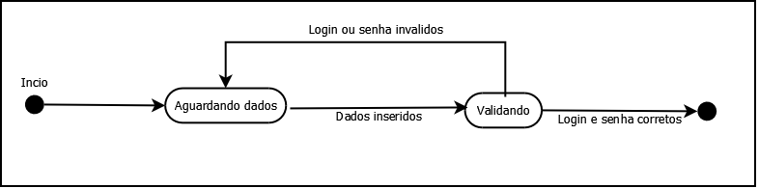

Diagrama de estados – Venda
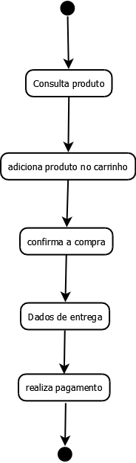

2.8 – Diagrama de sequencia
Caso de uso – Atualizar Estoque.
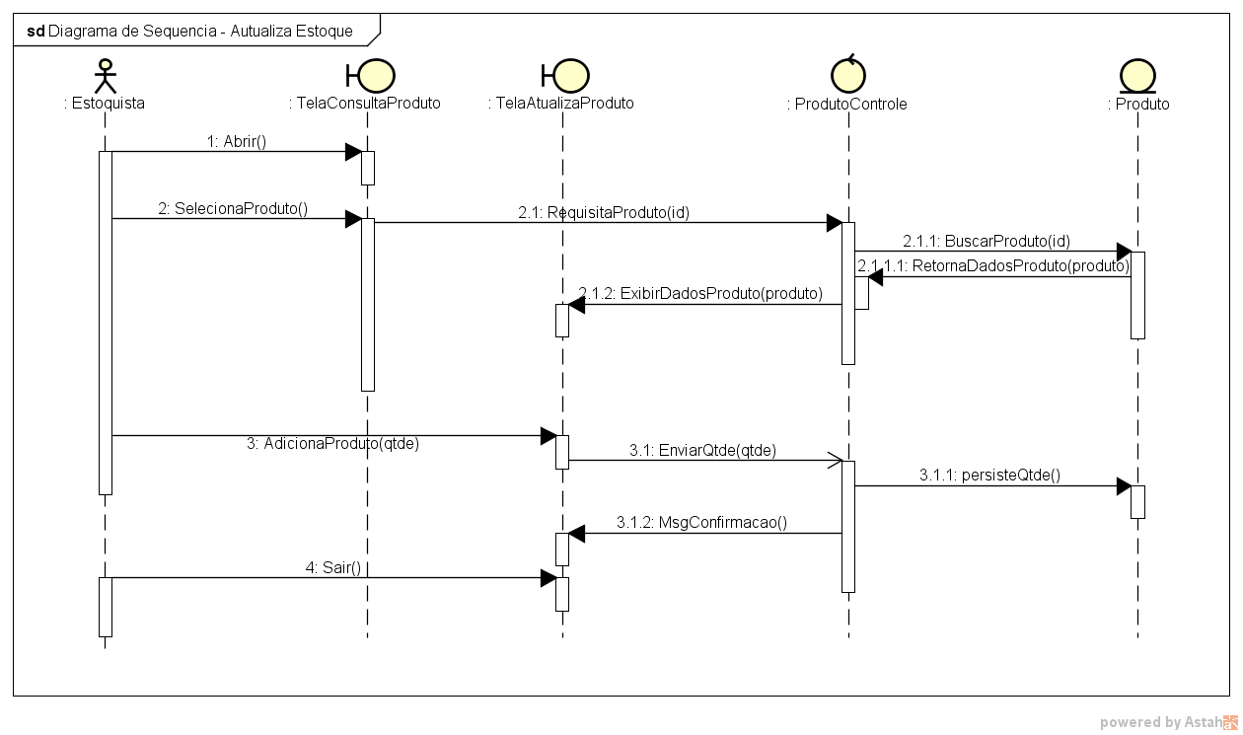

Caso de uso – Cadastrar produto
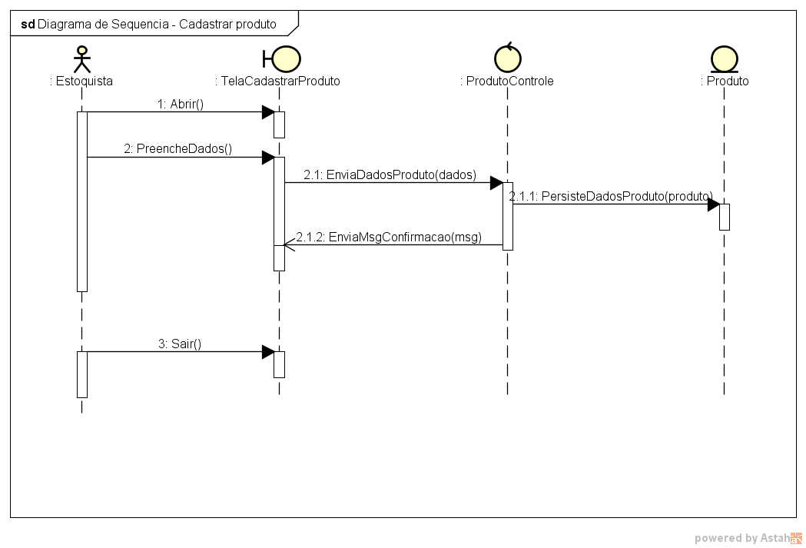

Caso de uso – Login

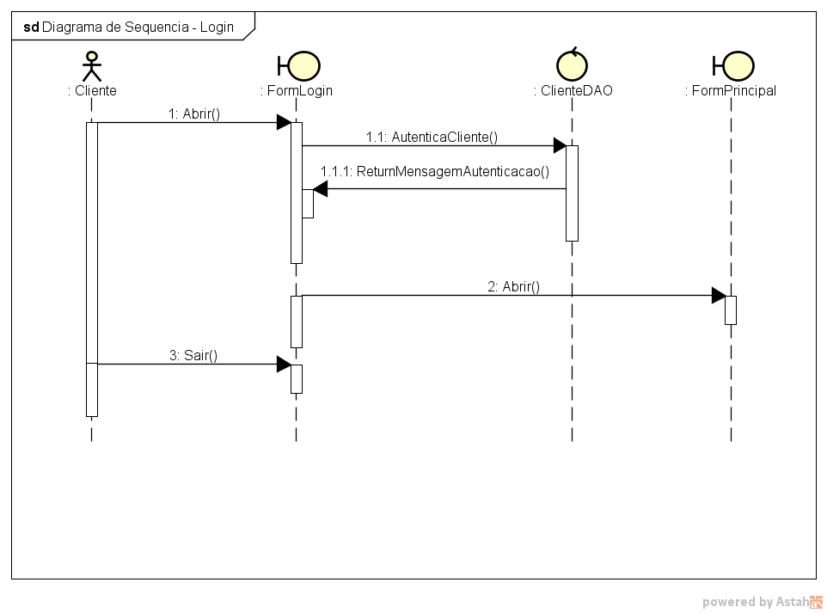

Caso de uso – Venda
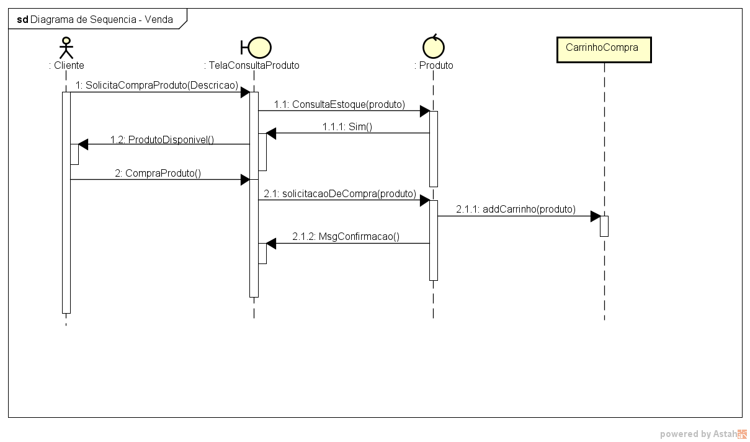

2.9 – Diagrama de Implantação e componentes

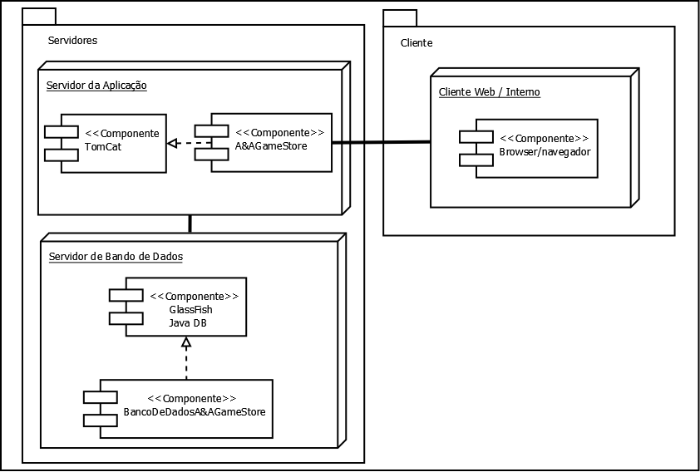

3 – Desenvolvimento

3.1 - Ambiente ALM

3.1.1 - Linguagem
A linguagem utilizada na programação será Java por ser uma linguagem de
programação orientada a objetos, possui portabilidade que facilita muito a distribuição do sistema. Além de ser uma linguagem, é uma plataforma de desenvolvimento, pois com ele é possível desenvolver aplicações para desktop, celular, cartão, web e etc.
Existem uma variedade de frameworks para Java, que facilitam e muito o
trabalho do desenvolvedor. Arquivos Java podem ser compilados em qualquer sistema
operacional desde que o mesmo possua uma JVM. Assim se pode programar em Java,
em qualquer sistema operacional.

3.1.2 - IDE
A IDE a ser usada será o NetBeans IDE 8.0, porque oferece suporte abrangente e de primeira classe para as tecnologias e aprimoramentos Java mais recentes, antes de outros IDEs. O NetBeans IDE 8.0 oferece ainda analisadores de código e editores para trabalhar com as últimas tecnologias - Java 8, Java SE 8, Java SE incorporado 8 e Java ME incorporado 8. O IDE também tem uma gama de novas melhorias que melhora ainda mais o seu apoio para Maven e Java EE com PrimeFaces; novas
ferramentas para HTML5, em particular para AngularJS; e melhorias para PHP e suporte C / C + +. E está disponível em Inglês, Português brasileiro, Japonês, Russo e chinês simplificado. Com seu Editor Java em constante aprimoramento, muitas funcionalidades avançadas e uma extensa linha de ferramentas, modelos e exemplos, o NetBeans IDE define o padrão de desenvolvimento com suas tecnologias inovadoras.

3.1.3 - Controle de Versão
A ferramenta para controle de versão irá ser o Git, por que possui de forma gratuita todas as vantagens de controle de versão,como: Backup automático de todos os arquivos, controle de histórico, possibilidade de se trabalhar em equipe, possuir a funcionalidade de marcação e resgate de versões estáveis e permitir a ramificação do projeto.
3.1.4 - SGBD
O Sistema Gerenciador de Banco de Dados (SGBD) a ser implementado será o MySQL, porque é um banco de dados conhecido por sua facilidade de uso, sendo ele usado pela NASA, HP, Bradesco, Sony, e muitas outras empresas. Sua interface simples, e também sua capacidade de rodar em vários sistemas operacionais, são alguns dos motivos para ser tão usado atualmente, e seu uso estar crescendo cada vez mais. O MySQL é protegido por uma licença de software livre, desenvolvida pela GNU. É também um dos programas que vem geralmente instalado com o GNU/Linux. Uma das vantagens dele em relação a outros bancos de dados do mesmo porte é possuir uma facilidade maior para programação, ter funções mais simples, poder ser totalmente modificado, entre outras.
3.1.5 - Ferramenta para Issue/Bug Tracking
O GitHub é o maior anfitrião de código do planeta, com mais de 12,6 milhões de repositórios. Sendo grande ou pequeno, cada repositório vem com as mesmas ferramentas. A ferramenta issue tracker é flexível e por isso permite que você fique em cima dos erros e se concentre nos recursos. Ainda segundo [12] estas ferramentas são abertas à comunidade para projetos públicos e seguras para projetos privados.

3.1.6 - Criação de Diagramas UML
O programa a ser usado para a criação dos diagramas UML será o DIA, ele é inspirado
no programa comercial do Windows "Visio", embora seja mais voltado para diagramas
informais para uso casual. Ele pode ser utilizado para desenhar diversos tipos
diferentes de diagramas. Atualmente tem objetos especiais para ajudar a desenhar
diagramas de relacionamento de entidade, diagramas UML, fluxogramas, diagramas de
rede, e muitos outros diagramas. Também é possível adicionar suporte para novos
formatos de gravação de arquivos XML simples, usando um subconjunto de SVG para
desenhar.
Ele pode carregar e salvar os diagramas para um formato XML personalizado (compactado por padrão, para economizar espaço), pode exportar diagramas para uma série de formatos, incluindo EPS, SVG, xfig, WMF e PNG, e pode imprimir diagramas (incluindo os que abrangem várias páginas).

3.2 - Arquitetura de Software

A arquitetura a ser utilizada para o desenvolvimento do software será o padrão de arquitetura MVC. Onde aplicação é dividida em 3 camadas (Model-View-Controller), de modo que haja uma total separação da lógica de negócios da camada de apresentação. Suas vantagens são:
• Gerenciar múltiplos visualizadores usando o mesmo modelo e de modo fácil de manter, testar e atualizar sistemas múltiplos.
•Ser muito simples para incluir novos clientes apenas incluindo seus
visualizadores e controles.
• Tornar a aplicação escalável.
• Ser possível de desenvolver em paralelo para o Model , View e Controller pois
são independentes.
• Separar dados ou lógica de negócios (Model) da interface do usuário (View) e do
fluxo da aplicação (Controller).
• Permitir que uma mesma lógica de negócios possa ser acessada e visualizada
através de várias interfaces.
• A lógica de negócios (Model) não saber de quantas nem quais interfaces
existem ou estão exibindo seus dados.

3.3 - API's

As tecnologias a serem utilizadas para o desenvolvimento do software serão:

•Java EE: O Java EE(Java Enterprise Edition) consiste de uma
série de especificações bem detalhadas, que dão suporte para a implementação
de serviços como: Persistência em banco de dados, transações, acesso remoto,
web services, gerenciamento de threads, gerenciamento de conexões HTTP,
cache de objetos, gerenciamento de sessão web, balanceamento de carga,
entre outros. Assim a tecnologia Java EE tem o objetivo de fazer com que o
desenvolvedor não perca tempo implementando esses serviços, deixando tudo
por conta das ferramentas do Java EE. Algumas das especificações do Java EE
são:

•JavaServer Pages (JSP), Java Servlets, Java Server Faces, (JSF).
•Enterprise Javabeans Componentes (EJB) e Java Persistence API (JPA).
•Java API for XML Web Services (JAX-WS), Java API for XML Binding
(JAX-B).
•Java Authenthication and Authorization Service (JAAS).
•Java Transaction API (JTA).
•Java Messagem Service (JMS).
•Java Naming and Directory Interface (JNDI).
•Java Management Extensions (JMX).• JPA: Conforme [16], JPA é um framework leve, baseado em POJOS (Plain Old Java Objects) para persistir objetos Java. A Java Persistence API não é apenas
um framework para Mapeamento Objeto-Relacional (ORM – Object-Relational Mapping), ela também oferece diversas funcionalidades essenciais em qualquer aplicação corporativa. Suas principais vantagens são os POJOS Persistentes, onde os objetos possuem um design mais simples que não dependem de herança de interfaces externas; A facilidade de consulta aos objetos, com o uso da linguagem JPQL e a possibilidade de se fazer testes unitários com mais facilidade, já que a JPA pode ser utilizada sem a existência de um servidor de aplicação.
• JSF: Basicamente JavaServer Faces ou simplesmente JSF, é um framework que permite a elaboração de interfaces de usuário web colocando componentes em um formulário e ligando-os a objetos Java permitindo a separação entre lógica e regras de negócio, navegação, conexões com serviços externos e gerenciamento de configurações. Seu ponto forte é um grande número de componentes e um design muito flexível o que permitiu que este framework crescesse muito, acomodando novas tecnologias. O JSF possui componentes simples como input e botões e outros
componentes sofisticados como tabelas de dados e árvores, porem o mais importante é o fato de integrar o padrão Java EE e estar incluído em cada servidor de aplicação Java EE, podendo facilmente ser adicionado a um container web.
•EJB3: O Enterprise Java Beans 3.0 é uma plataforma para criação de aplicações de negócio portáveis, robustas e reutilizáveis usando a linguagem de programação Java. Ele possui componentes para construir aplicações sem que seja preciso reinventar uma série de recursos e serviços, como transações, segurança e persistência. É considerado ainda um modelo de
alto nível para objetos distribuídos.

3.4 – Protótipo de telas

TelaInicial

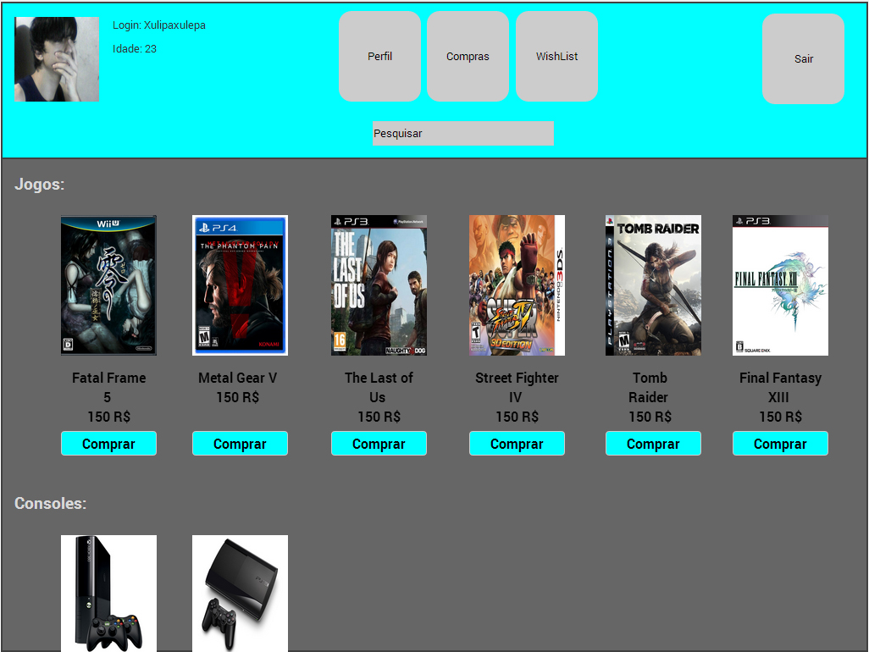

Tela de compra de um jogo

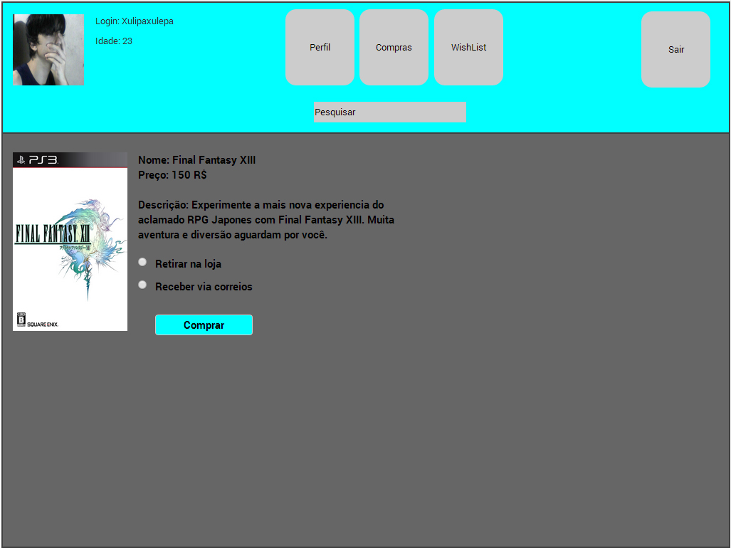

Tela de cadastro de produto

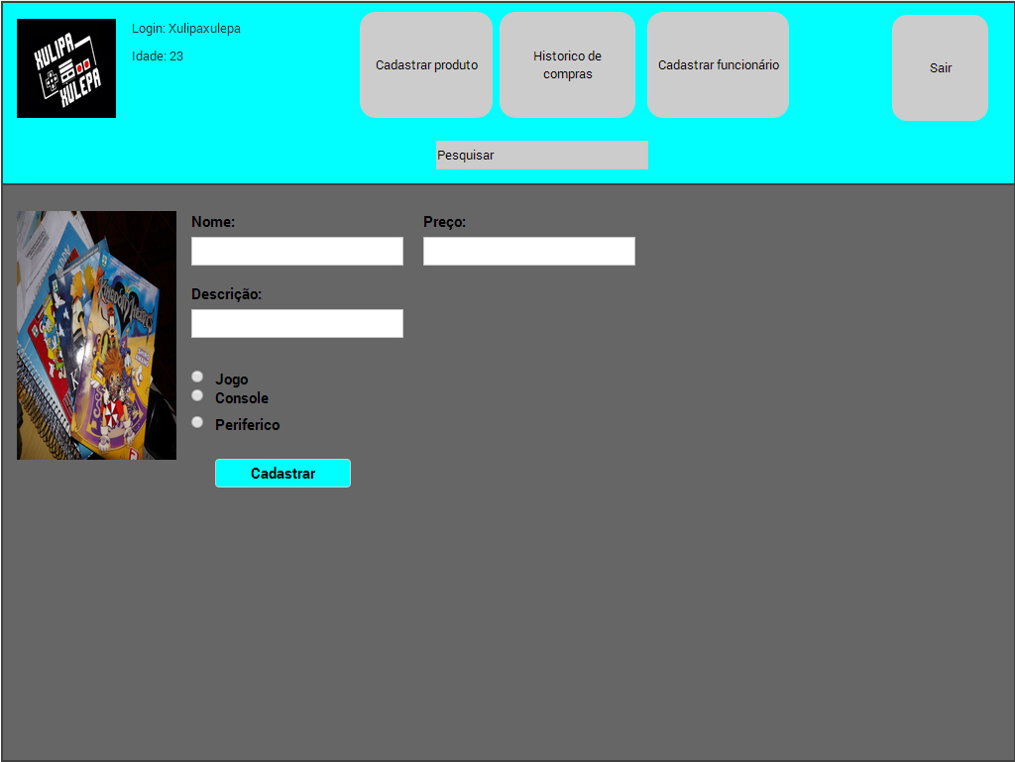

4 – Referencias

Sommerville, Ian. Engenharia de software. Vol. 6. São Paulo: Addison Wesley, 2003.

Rocha, Ana Regina Cavalcante da, José Carlos Maldonado, and Kival Chaves Weber. Qualidade de software. São Paulo: Prentice Hall, 2001.

INTERNET USAGE STATISTICS. Jun 2012. Disponível em:
< http://www.internetworldstats.com/stats.htm >. Acesso em: 25 Nov. 2015.

